Живая память
Меня зовут Илья Дубов. Я ученик 3-го класса ГБОУ сош №2061 г.Москвы. Я хочу рассказать о дорогих мне людях, которые достойны, чтобы о них помнили и говорили. В нашей семье часто можно услышать рассказы, воспоминания о моих прадедах, которые подарили нам ПОБЕДУ и ЖИЗНЬ. Моя бабушка Татьяна рассказывала мне о своём отце, моём прадеде, Козлове Иване Степановиче .О том, как он пошёл на войну семнадцатилетним мальчишкой. А мой дедушка Валера(Мирошниченко) и его сестра Людмила рассказывали мне о своём отце, моём прадеде Мирошниченко Ефиме Николаевиче. О том, как он закончил лётную школу и ушёл на фронт. Его всегда влекло небо. И после окончания войны он связал свою жизнь с самолётами, работая в аэропорту "Внуково". А ещё я часто слышу рассказы об отце своей прабабушки Розалии(жены Мирошниченко Ефима Николаевича),моём прапрадеде Калнине Альберте Яновиче, который был известным человеком в нашем посёлке.
Я и моя семья гордимся своими дедушками. Мы никогда не забудем их и их дела, судьбы .Я буду с благодарностью помнить о них и обязательно расскажу всё то, что рассказывали мне, своим детям. Так передавая из поколения в поколения, память о них будет жить вместе с нами. Низкий им поклон и огромное спасибо.

Механик из Первомайска
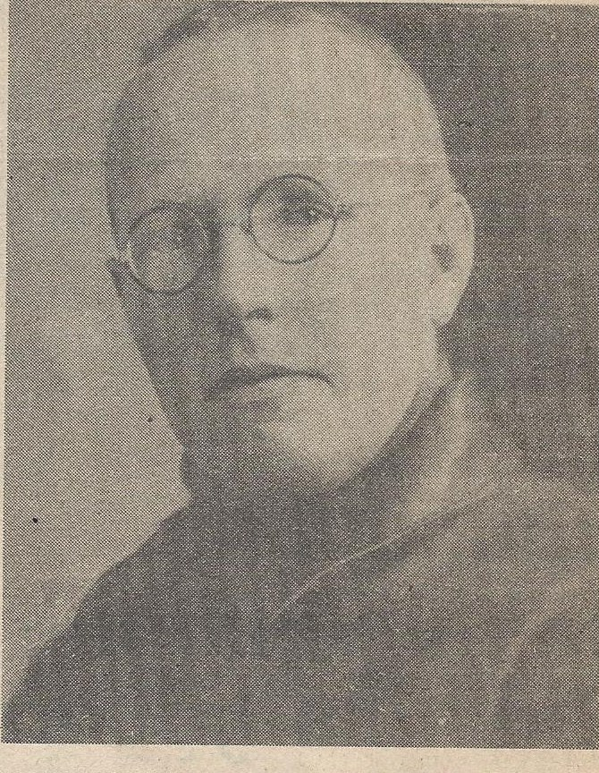
Калнин Альберт Янович родился и вырос в Латвии недалеко от города Цессиса. Девятилетним пареньком пришёл он на завод вместе с отцом и стал работать. Голубоглазый и белокурый мальчик был не по годам смышлёным и любознательным. Его часто можно было увидеть в механическом цехе. Альберта всегда влекла техника. Он часами крутился возле станков и машин, разбирал и собирал двигатели, старался найти и исправить поломку. Потом началась первая мировая война, и когда фронт подходил к Риге, то Калнины, как и многие другие, заполнили ряды беженцев и стали уходить в глубь России. Сначала они поселились в Москве, затем в Загорске и после переехали в Успенское, где Альберт стал работать трактористом. Подмосковье для него стало второй родиной. Здесь прошла юность, здесь он встретил замечательную русскую девушку Машу, которая стала подругой его жизни. А в 1926году Калнин и его семья переехали в Первомайское. Именно здесь особенно ярко раскрылся талант Альберта Яновича. Здесь он собрал и поставил первую телефонную станцию, научил работать на ней свою супругу. Мария работала на ней свыше 60 лет, потом на телефонной станции долгие годы работала их дочь Мирошниченко Розалия Альбертовна. По инициативе Альберта была построена водонапорная башня и пущен первый водопровод. Потом он отремонтировал старый дизель в бывшем имении графа Берга и построил электростанцию. Затем он построил паровую мельницу. Трудно перечислить сейчас всё, что делали руки талантливого механика, но по злому доносу 26 февраля 1938 года Альберт был арестован, и расстрелян 16 мая.
В 1970 году родственников Калнина известили о том, что определением судебной коллегии по уголовным делам Верховного суда РСФСР от 28 июля 1959 года судимость А.Я.Калнина отменена с прекращением дела производства за отсутствием в его действиях состава преступления.
Его дочь Розалия вышла замуж за Мирошниченко Ефима Николаевича, участника Великой Отечественной Войны.

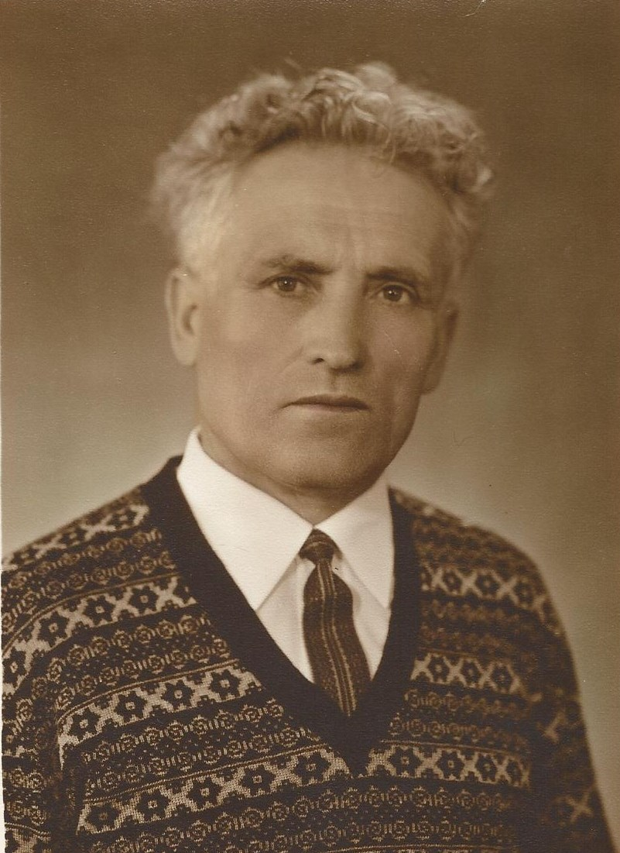

Мирошниченко Ефим Николаевич родился в 1915году в Саратовской области, в семье крестьянина. Окончил начальную школу, потом курсы пилотов в Энгельском аэроклубе, курсы шофёров. Всё это было до войны. В армию призвался Энгельским военкоматом Саратовской области в конце июня 1941 года, когда только началась война. Летал на самолёте, но не долго, по состоянию здоровья зачислен в 26-ю армию Юго-западного фронта, в должности военного водителя тяжёлых машин, летать больше не смог. Ефим Николаевич вспоминал: "Первый мой бой застиг нас в Полтавской области, в городе Канев, наш эшелон попал под обстрел. Мы тогда везли продукты, медикоменты и снаряды на поля сражений. Вокруг всё горело от вражеских снарядов авиации, из такого ада мы спасали свои машины и в первую очередь солдат вывозили раненых. Колонна наших машин оказалась в окружении, рядом были немцы. Казалось нам не выбраться, но под прикрытием наших танков, которые прорвались круша военную технику немцев, нам удалось выехать. Шли ожесточённые бои, много друзей полегло тогда и опять мы попали в пекло. Пришлось оставить свои машины и целому батальону(почти целому),выходить ночью из окружения. "В 1942 году был ранен в левое бедро осколком снаряда и отправлен в госпиталь на лечение в город Фергана .После госпиталя вернулся на фронт в 40-ю армию, но осколок остался в ноге на всю жизнь. Мирошниченко Ефим Николаевич был награждён медалью "За победу над Германией", юбилейными медалями.
Сын Мирошниченко Ефима Николаевича-Валерий женился на девушке Татьяне, её отец-Козлов Иван Степанович, также участник Великой Отечественной войны.

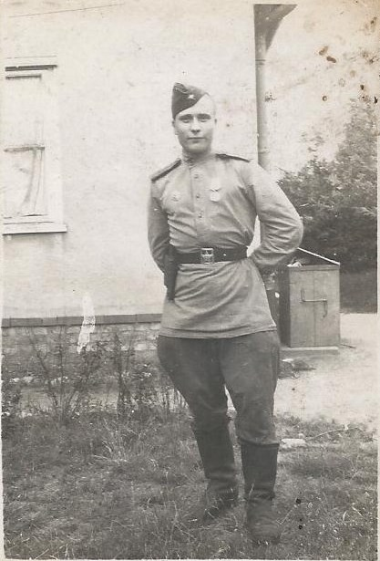
Козлов Иван Степанович родился в 1925 году в Тамбовской области, Первомайский район, с.Старо-Сеславина. Пришёл в военкомат, приписав себе 1 год. Призывался Хоботовским РВК.18 июня 1943г.принял присягу и ушёл на фронт. Начинал воевать на 1 Белорусском фронте, затем переправлен на 2 Белорусский фронт в звании младшего сержанта связистом, в должности-механик телеграфа. Иван Степанович вспоминал: «Приходилось тянуть связь и под пулями, и под водой с камышом во рту, в тыл передавал по рации о расположении боевой немецкой техники, чтобы наш полк мог навести катюши, часто приходилось вызывать огонь на себя». Во время работы на телеграфе штаба 4 Штурмового Авиационного Корпуса с 17 февраля 1944г.:Козлов И.С. показал себя способным специалистом .Лично им было смонтировано 18 телеграфных станций, которые не отказывали во время эксплуатации и обеспечивали бесперебойной связью Командование штаба 4 Штурмового Авиационного Корпуса. За что Козлов И. имеет ряд благодарностей. В дни прорыва обороны немцев Иван выезжал с передовой командой для постройки узла связи и командир корпуса прибывая на новое место,был обеспечен надёжной связью. За отличное обеспечение связью в дни ожесточённых боёв Иван Козлов награждён медалью "За отвагу". Участвовал в боях при взятии Кенигсберга, нынешнего Калининграда. Закончил войну около Берлина, расписался на Рейхстаге. Демобилизован в 1946 году. Имеет награды: "За взятие Кенигсберга", "За боевые заслуги", "За победу над Германией" и юбилейные медали.
